Исходная таблица

[[42.8 46.6 33.6 34.6 50.8 51.9 77.4 34.6 69.1 50.9]

[ 2.6 13.6 37.6 14.1 38.6 36.6 35.1 47.6 41.6 41.3]

[67.6 55.6 7.9 47.6 39.1 45.6 55.4 71.1 59.6 49.8]

[42.5 41.4 42.3 61.6 22.6 24.6 15. 44.6 63. 49.2]

[16.4 42.6 63.8 15.6 40.4 40. 43.4 70.9 19.6 40.2]

[43.9 51.2 21. 35. 47. 44.3 41.4 42. 50.1 30.2]

[26.1 42.6 19.6 32.3 50.1 40.4 11. 28.2 21. 61.7]

[42.1 19.3 46.6 61.2 21.9 55.3 23.8 36.4 36.6 55.6]

[38.9 69.3 29.7 61.8 81.9 22.6 35.6 38.7 82.6 22.6]

[36.4 57.4 14.6 31.4 34.9 57.4 33.6 10.2 22.6 27.1]]

Решение:

- Составим интервальное распределение выборки

Выстроим в порядке возрастания, имеющиеся у нас значения

[[ 2.6 7.9 10.2 11. 13.6 14.1 14.6 15. 15.6 16.4]

[19.3 19.6 19.6 21. 21. 21.9 22.6 22.6 22.6 22.6]

[23.8 24.6 26.1 27.1 28.2 29.7 30.2 31.4 32.3 33.6]

[33.6 34.6 34.6 34.9 35. 35.1 35.6 36.4 36.4 36.6]

[36.6 37.6 38.6 38.7 38.9 39.1 40. 40.2 40.4 40.4]

[41.3 41.4 41.4 41.6 42. 42.1 42.3 42.5 42.6 42.6]

[42.8 43.4 43.9 44.3 44.6 45.6 46.6 46.6 47. 47.6]

[47.6 49.2 49.8 50.1 50.1 50.8 50.9 51.2 51.9 55.3]

[55.4 55.6 55.6 57.4 57.4 59.6 61.2 61.6 61.7 61.8]

[63. 63.8 67.6 69.1 69.3 70.9 71.1 77.4 81.9 82.6]]

Шаг 1. Найти размах вариации

$$R = x_{max } - x_{min}$$

определим максимальное и минимальное значение имеющихся значений: $х_{min}= 2.6; х_{max}= 82.6$

$$R = х_{max}- х_{min}= 82.6 - 2.6 = 80.0$$

Шаг 2. Найти оптимальное количество интервалов

Скобка ⌊ ⌋ означает целую часть (округление вниз до целого числа).

k = 1 + ⌊3,222 \* lg(N) ⌋

k = 1 + ⌊3,222 \* lg(100) ⌋ = 1 + ⌊6.444⌋ = 1 + 6 = 7

Шаг 3. Найти шаг интервального ряда

Скобка ⌈ ⌉ означает округление вверх, в данном случае не обязательно до целого числа

$$h = \left\lceil \frac{R}{k}\right\rceil = \left\lceil \frac{80.0}{7}\right\rceil = \left\lceil 11.42857\right\rceil = 12$$

Шаг 4. Найти узлы ряда:

$$a_{0}= x_{min}= 2.6$$

$$a_{i}= a_{0}+ i*h = 2.6 + i*12, i = 1, ..., 7$$

Заметим, что поскольку шаг h находится с округлением вверх, последний узел

- построим гистограмму относительных частот;

Найти частоты $f_{i}– число попаданий значений признака в каждый из интервалов \left[a_{i-1}, a_{i}\right)$

$$f_{i}= n_{i}, n_{i}- количество точек на интервале \left[a_{i-1}; a_{i}\right)$$

Относительная частота интервала

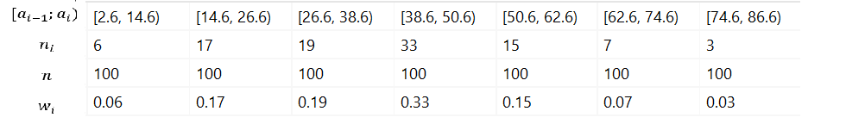

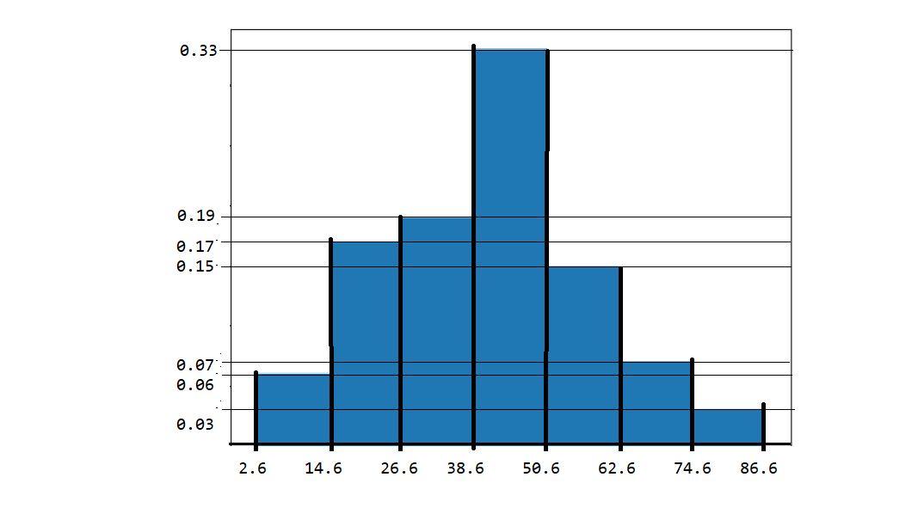

- Перейдем от составленного интервального распределения к точечному выборочному распределению, взяв за значение признака середины частичных интервалов.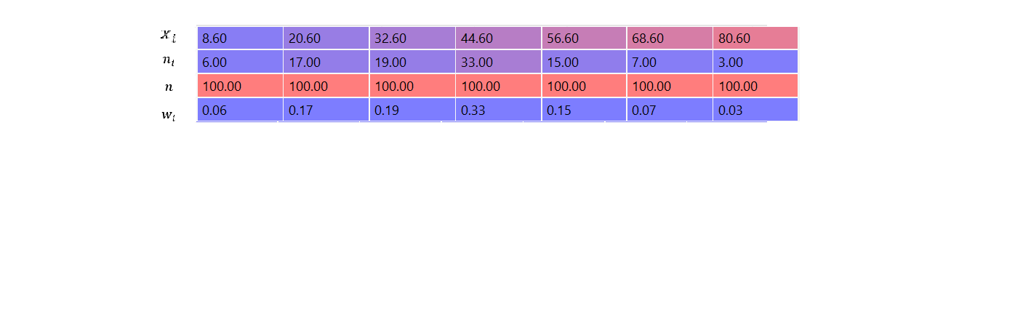

- Построим полигон относительных частот и найдем эмпирическую функцию распределения, построим ее график:

Полигон относительных частот интервального ряда – это ломаная, соединяющая точки

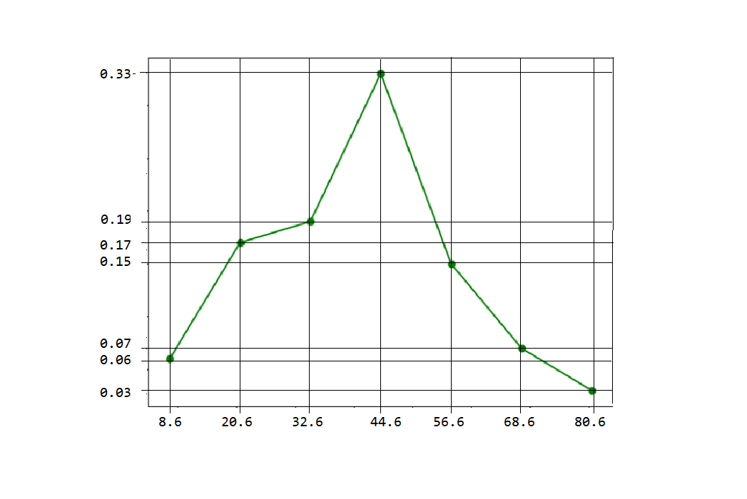

- найдем эмпирическую функцию распределения и построим ее график;

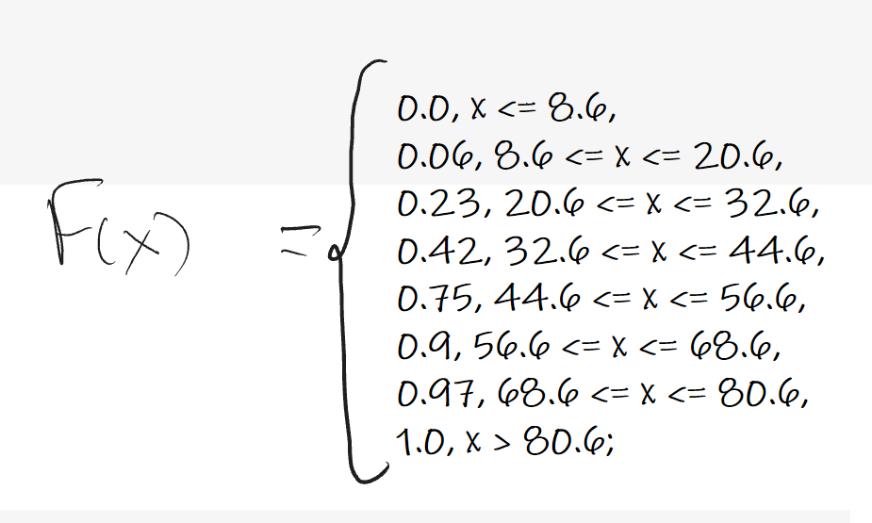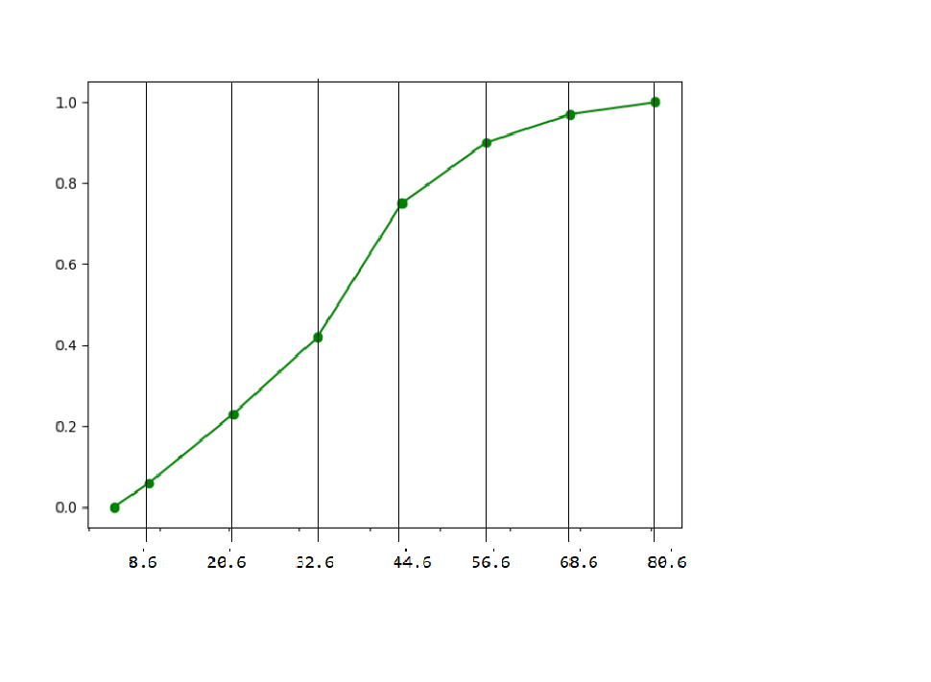

- вычислим все точечные статистические оценки числовых характеристик

признака: среднее X̅; выборочную дисперсию и исправленную

выборочную дисперсию; выборочное с.к.о. и исправленное выборочное с.к.о. s;

- считая первый столбец таблицы выборкой значений признака Х, а второй -

выборкой значений Y, оценить тесноту линейной корреляционной

зависимости между признаками и составить выборочное уравнение прямой

регрессии Y на Х

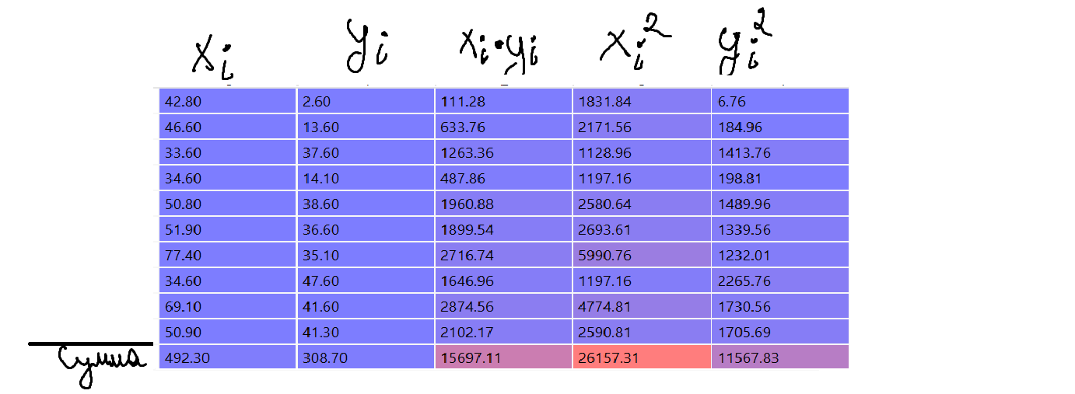

1) Оценить тесноту линейной корреляционной зависимости между признаками

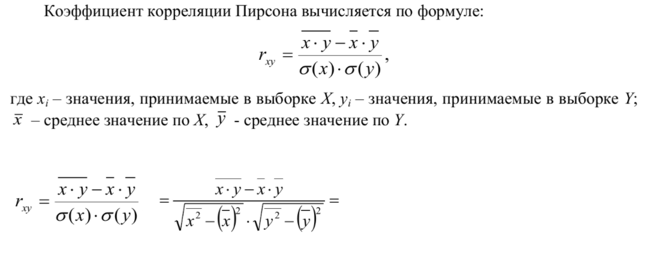

2) Cоставим выборочное уравнение прямой регрессии Y на Х

